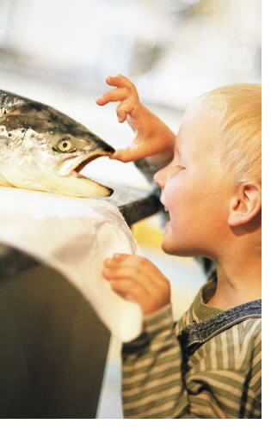 [](http://www.fiskesprell.no/)**Fiskesprell ynskjer å inspirere og motivere til fleire gode smakar og verdifulle næringsstoff for vekst, utvikling og vedlikehald av kroppen.**

**Fiskesprell let barn og unge oppdage kor godt dei likar fisk og sjømat.**

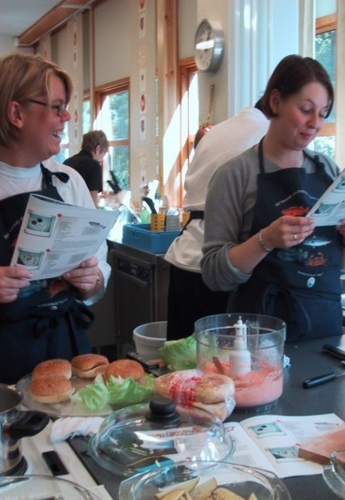Fleire tilbod for eit dags-kurs:

Teori:

1. Barn, kosthald og sjømat
2. Mat og allergi/intoleranse i barnehagen **(NYTT!!).**

I begge kursa vert matlaging som pedagogisk aktivitet omtala.

Praktisk:

1. Sjømat i barnehage og SFO. Mange fiskerettar med utgangspunkt i reine råvarer og fiskefilet. Vi lagar mat inne.
2. Sjømat i utekjøkkenet. Heil fisk til filletering. Me lagar mat ute på bål og stormkjøkken. **(NYTT!!)**

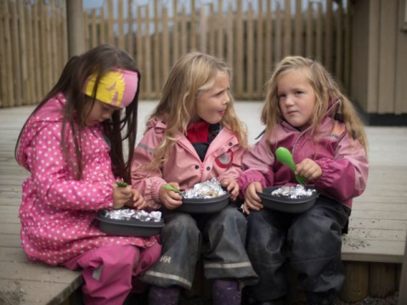Eit dags-kurs består av ein teoridel og ein praktisk del, me set saman slik som de ynskjer det. Kurs og materiell er gratis for alle.

**Fiskesprell er ein del av det nasjonale folkehelsearbeidet, de som jobbar i barnehagane/SFO gjer en viktig jobb med å fremje gode levevaner.**

Ynskjer du å vite meir? Gå inn på sida [www.fiskesprell.no](http://www.fiskesprell.no)

Ynskjer de kurs til barnehagen/SFO?

Ta kontakt med Partnarskap for folkehelse, Sogn og Fjordane fylkeskommune v/Gry Tokvam, tlf 90594942 [gry.tokvam@sfj.no](mailto:gry.tokvam@sfj.no)